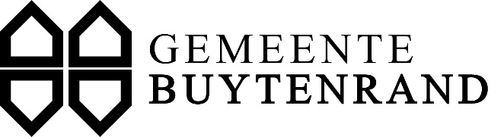
WOZ-BESCHIKKING/
AANSLAGBILJET GEMEENTELIJKE
BELASTINGEN - NAHEFFING

Aanslagnummer: 20230001231525 00
Belastingjaar: 2023
Waardepeildatum: 31-12-2022
Dagtekening: 31-01-2023
Vervaldatum: 31-03-2023

Geachte heer, mevrouw,
Hierbij ontvang u een naheffing over het belastingjaar 2022.
Het zorgvuldig verwijderen van giftig drugsafval brengt hoge kosten met zich mee. Het aantal drugsafval dumpingen in onze gemeente neemt helaas toe. Mede door de sterke stijging van de energiekosten zijn wij genoodzaakt u als inwoner deze naheffing op te leggen, om zo uw leefomgeving schoon en veilig te houden. De naheffing is berekend op het aantal personen waaruit uw huishouden bestaat.
Deze naheffing is niet echt. Het betreft een uiting van NH Drugs Alert. Met deze uiting wil NH Drugs Alert de maatschappij bewust maken van de hoge kosten die het opruimen van drugsafval met zich meebrengt. NH Drugs Alert is onderdeel van Noord-Holland Samen Veilig (NH-SV), een samenwerkingsverband van 32 gemeenten, politie en het Openbaar Ministerie binnen de eenheid Noord-Holland.
Totaalbedrag huishouden in euro’s 71,32
17,83 per persoon
Opruimkosten chemisch afval, herstellen milieuschade
01-01-2022 t/m
31-12-2022
Bedrag
Omschrijving
Beschikking/heffing
Zuiveringsheffing drugsafval

